ОБОБЩЕНИЕ ПО ТЕМЕ
«ХОЗЯЙСТВО КУРСКОЙ ОБЛАСТИ»
Деятельность учителя и конструкт достижения цели | Деятельность обучающегося
1. Самоопределение
Учитель создает нужную мотивацию, психологически комфортную обстановку в классе | Настраиваются на урок, принимая условия его проведения
2. Актуализация знаний и фиксирование затруднений
На данном этапе урока важно выделить основные проблемы, возникшие при изучении данной темы, раздела. Предлагаются несколько заданий разного характера, но которые в целом отражают все усвоенные навыки и умения, предполагают использование всех полученных знаний по теме. | Работа по карточкам (индивидуальная работа)  Применение алгоритма  (работа в парах)  «Реставратор»  (фронтальная работа)
3. Самостоятельная работа
Учитель для данного этапа подбирает задания, которые призваны систематизировать полученные знания и применить их на практике, ориентируясь на некоторые изменения в условиях.  Задание 1. Каркас территории  Задание 2. Здоровое питание  Задание 3. Исследовательская экскурсия | На данном этапе ученики должны «проговорить» основные моменты, озвучить толкование главных идей, понятий пройденной темы. В итоге получается некая «выжимка» самого основного, что должны были усвоить учащиеся.
4. Самоконтроль и самооценка
Учитель готовит шаблон с правильными ответами | Работа может проводиться в парах или мини-группах. Ученики проверяют работу друг друга, оценивают ее. Затем ученик сравнивает свою оценку с оценкой товарища и выставляет средний балл.
5. Рефлексия
Учитель выясняет, насколько интересны были задания на уроке. Чего в них было больше: сложности выполнения или желания пройти трудный этап

Вопросы и ситуации для этапа «Актуализация знаний и фиксирование затруднений»

- Работа по карточкам
Карточка 1.
1.Химическая промышленность на территории Курской области имеет разнообразную отраслевую структуру. Укажите, отрасли промышленности и приведите примеры предприятий.
Отрасли химической промышленности | Примеры предприятий

2. Назовите сельскохозяйственные культуры, представленные на рисунках:1._______________2.__________________ 3._________________.
Укажите, что их объединяет______________________.
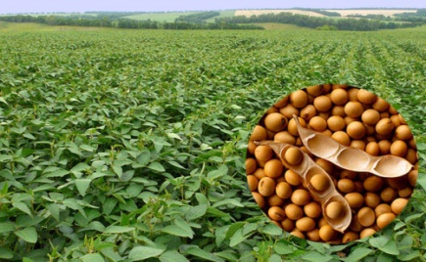 | 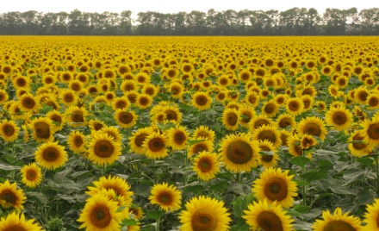 | 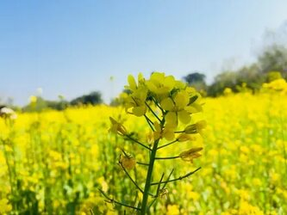
Рис.1 | Рис.2 | Рис.3

Карточка 2.
1. Машиностроение на территории Курской области имеет разнообразную отраслевую структуру. Укажите, отрасли промышленности и приведите примеры предприятий.
Отрасли машиностроения | Примеры предприятий

2. Назовите сельскохозяйственные культуры, представленные на рисунках:1._______________2.__________________ 3._________________.
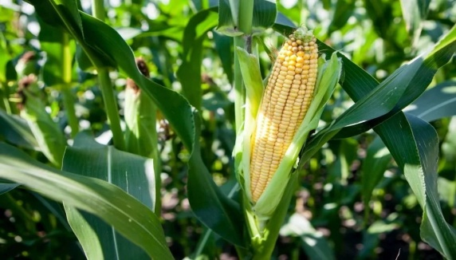 | 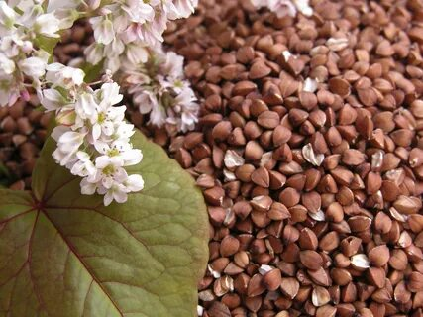 | 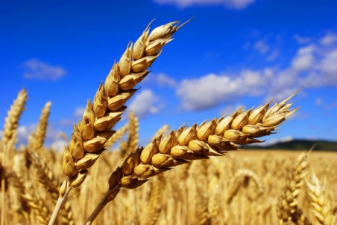
Рис.1 | Рис.2 | Рис. 3
Укажите, что их объединяет______________________.

- Применение алгоритма
Используя алгоритм описания отрасли хозяйства, с которым вы познакомились на уроках географии в 9 классе, составьте характеристику одной из отраслей обрабатывающей промышленности Курской области (по выбору). При выполнении задания вы можете пользоваться географическими картами, картосхемами, текстом пособия.
- Реставратор
При составлении отчета «О хозяйстве Курской области» авторы допустили много ошибок. Найдите ошибки в тексте и исправьте их.
Курская область – один из аграрных регионов Российской Федерации, где сформировался многоотраслевой хозяйственный комплекс. Отраслями специализации являются: добыча цветных металлов, электроэнергетика и легкая промышленность.
Наибольшее развитие в области получили электроэнергетика, металлургия, машиностроение и другие отрасли. Топливно-энергетический комплекс Курской области представлен Курской ТЭС, которая обеспечивает до 100% потребности в электроэнергии Центрального федерального округа.
В Курской области расположено одно из крупнейших предприятий цветной металлургии России. Ведущий разработчик месторождения КМА, производитель меди, окатышей, аглоруды - ОАО «Железногорский ГОК».
Машиностроительными предприятиями выпускается около 5 % всей промышленной продукции, производимой в Курской области Наиболее крупные ОАО «Электроаппарат», ОАО «Геомаш» АО «Авиаавтоматика» им. В.В. Тарасова». Предприятия производят продукцию,которая находит своих потребителей только в России.
Предприятия химической промышленности относятся к отрасли основной химии и выпускают резинотехнические, пластмассовые, кожаные изделия, полиэтиленовую пленку, домашний текстиль и другую промышленность. Легкая промышленность включает предприятия производящие трикотажную одежду, обувь, резиновые костюмы для спасателей и транспортерные ленты.
Агроклиматический потенциал региона не может обеспечить получение высоких урожаев сельскохозяйственных культур. В структуре сельскохозяйственного производства доля продукции растениеводства составляет 25%, животноводства – 75%. Основные направления растениеводческой отрасли – производство картофеля, зерна, овощных культур.
Животноводческая отрасль специализируется на| овцеводстве, птицеводстве, молочном и мясном скотоводстве. На территории региона располагаются предприятия сахарной, мясной, молочной, мукомольно-крупяной, консервной и других отраслей.
Деятельность агропромышленного комплекса Курской области многогранна и является серьезной основой для экономического развития региона.

Задания для выполнения самостоятельной работы

Задание 1. Каркас территории
Выдающийся географ Н.Н. Баранский писал, что «город плюс дорожная сеть – это каркас, это остов, на котором все остальное держится, который формирует территорию». Объясните это положение. При объяснении используйте данные, как по своему административному району, так и по Курской области в целом.

Задание 2.Здоровое питание
Сегодня во всем мире выгодно производить экологически чистые продукты питания. Какие продукты, производимые на территории Курской области, употребляет в пищу ваша семья. Считаете ли вы и ваши родители, что они являются экологически чистыми. Аргументируйте свою точку зрения. Предложите свой план по организации производства экологически чистой сельскохозяйственной продукции.

Задание 3. Исследовательская экскурсия
Совершите исследовательскую экскурсию на промышленное предприятие или предприятие АПК, имеющееся в вашем районе. Охарактеризуйте предприятие по следующему плану:
1.название предприятия;
2.отрасль, к которой оно относится;
3.выпускаемая продукция (конкретные примеры);
4.перерабатываемое сырье (указать, откуда оно поступает);
5. топливо, на котором работает предприятие;
6.количество работающих на предприятии;
7. связи с другими предприятиями области и других регионов.

При невозможности посещения предприятия, выполните работу на основе анализа информации о предприятии, представленной в сети Интернет (сайт предприятия и др.)

